БАШ[ОРТОСТАН РЕСПУБЛИКА]Ы  СА[МА{ОШ РАЙОНЫ  муниципаль районЫНЫ@  Рапат АУЫЛ СОВЕТЫ АУЫЛ БИЛ^м^]Е СОВЕТЫ | 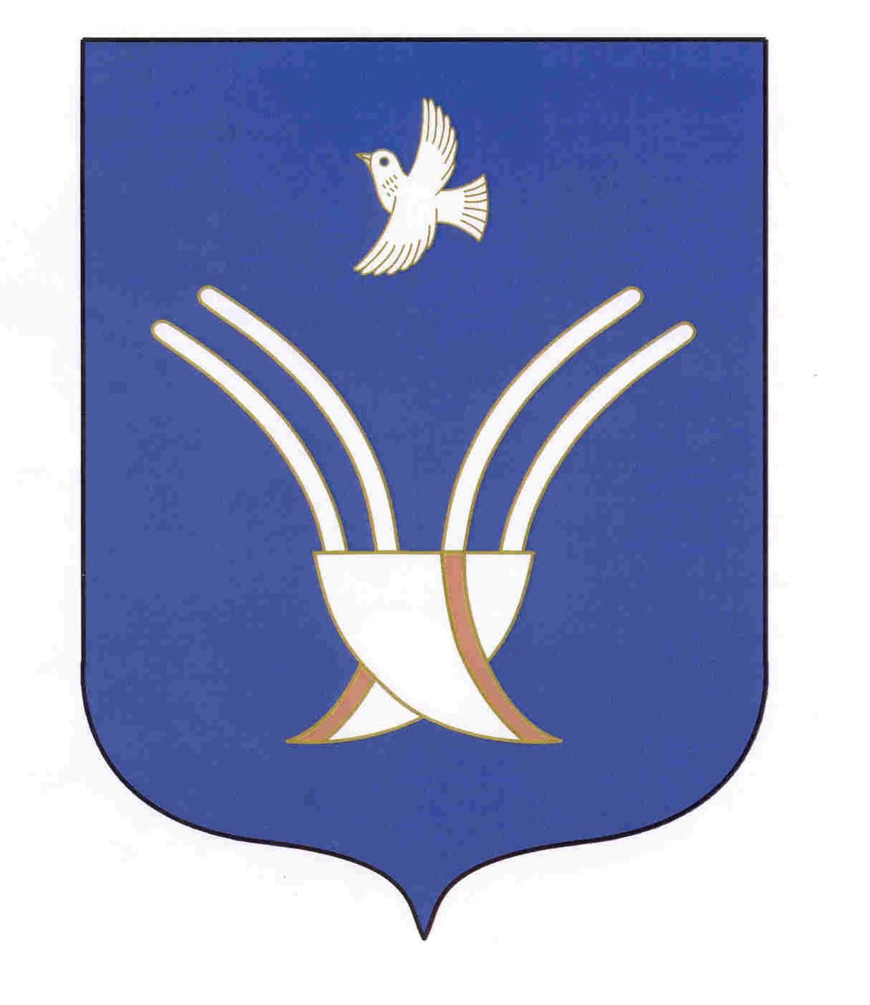 | Совет сельского поселения  РАПАТОВСКИЙ СЕЛЬСОВЕТ  муниципального района Чекмагушевский район Республики Башкортостан

[ а р а р р е ш е н и е

Об утверждении положения о порядке проведения антикоррупционной экспертизы нормативных правовых актов (проектов нормативны правовых актов) в Совете и Администрации сельского поселения Рапатовский сельсовет муниципального района
Чекмагушевский район Республики Башкортостан

Руководствуясь Федеральным законом от 25.12.2008 № 273-ФЗ «О противодействии коррупции», Федеральным законом от 17.07.2009 № 172-ФЗ «Об антикоррупционной экспертизе нормативных правовых актов и проектов нормативных правовых актов», Федеральным законом от 06.10.2003 № 131-ФЗ «Об общих принципах организации местного самоуправления в Российской Федерации», Уставом сельского поселения Рапатовский сельсовет муниципального района Чекмагушевский район РБ, в целях обеспечения проведения антикоррупционной экспертизы действующих нормативных правовых актов и проектов нормативных правовых актов в Совете и Администрации сельского поселения Рапатовский сельсовет муниципального района Чекмагушевский район Республики Башкортостан, Совет сельского поселения Рапатовский сельсовет муниципального района Чекмагушевский район Республики Башкортостан решил:
1. Утвердить Положение «О порядке проведения антикоррупционной экспертизы нормативных правовых актов (проектов нормативных правовых актов) в Совете и Администрации сельского поселения Рапатовский сельсовет муниципального района Чекмагушевский район РБ.
2.Решение Совета сельского поселения Рапатовский сельсовет муниципального района Чекмагушевский район Республики Башкортостан от 21.04.2014г. года №134 «Об утверждении Положения о проведении антикоррупционной экспертизы нормативных правовых актов и поправок к ним Совета и администрации сельского поселения Рапатовский сельсовет муниципального района Чекмагушевский район Республики Башкортостан» отменить.
3. Решение вступает в силу со дня его подписания.
4. Настоящее решение опубликовать (разместить) на официальном сайте Администрации сельского поселения Рапатовский сельсовет муниципального района Чекмагушевский район Республики Башкортостан и обнародовать на информационном стенде в здании Администрации сельского поселения Рапатовский сельсовет муниципального района Чекмагушевский район Республики Башкортостан.

Заместитель председателя Совета Г.А.Хусаинова

«15»февраля 2019 года
с.Рапатово
№134

Приложение к проекту решения Совета сельского поселения Рапатовский сельсовет муниципального района Чекмагушевский район Республики Башкортостан
от «15» февраля 2019 г. № 134

Положение о порядке проведения антикоррупционной экспертизы нормативных правовых актов (проектов нормативны правовых актов) в Совете и Администрации сельского поселения Рапатовский сельсовет муниципального района Чекмагушевский район

Республики Башкортостан

1. Общие положения

1.1. Настоящее Положение о порядке проведения антикоррупционной экспертизы нормативных правовых актов (проектов нормативных правовых актов) в Совете и Администрации сельского поселения Рапатовский сельсовет муниципального района Чекмагушевский район РБ (далее - Положение) разработано в целях организации деятельности по проведению антикоррупционной экспертизы нормативных правовых актов (проектов нормативных правовых актов) для выявления положений, способствующих созданию условий для проявления коррупции, и устранения таких положений.
1.2. Под нормативными правовыми актами (проектами нормативных правовых актов) Совета и Администрации сельского поселения Рапатовский сельсовет муниципального района Чекмагушевский район РБ в настоящем Положении понимаются решения (проекты решений), постановления (проекты постановлений), распоряжения (проекты распоряжений), устанавливающие правовые нормы (правила поведения), обязательные для неопределенного круга лиц, рассчитанные на неоднократное применение и действующие независимо от того, возникли или прекратились конкретные правоотношения, предусмотренные правовыми актами.
1.3. Основными принципами организации антикоррупционной экспертизы нормативных правовых актов (проектов нормативных правовых актов) являются:
а) обязательность проведения антикоррупционной экспертизы проектов нормативных правовых актов;
б) оценка нормативного правового акта (проекта нормативного правового акта) во взаимосвязи с другими нормативными правовыми актами;
в) обоснованность, объективность и проверяемость результатов антикоррупционной экспертизы нормативных правовых актов (проектов нормативных правовых актов);
г) компетентность лиц, проводящих антикоррупционную экспертизу нормативных правовых актов (проектов нормативных правовых актов);
д) сотрудничество органов местного самоуправления, а также их должностных лиц с институтами гражданского общества при проведении антикоррупционной экспертизы нормативных правовых актов (проектов нормативных правовых актов).
1.4. Антикоррупционная экспертиза нормативных правовых актов (проектов нормативных правовых актов) проводится должностными лицами Совета и Администрации сельского поселения Рапатовский сельсовет муниципального района Чекмагушевский район РБ, прокуратурой, институтами гражданского общества и гражданами.
1.5. Не допускается проведение независимой антикоррупционной экспертизы нормативных правовых актов (проектов нормативных правовых актов):
1) гражданами, имеющими неснятую или непогашенную судимость;
2) гражданами, сведения о применении к которым взыскания в виде увольнения (освобождения от должности) в связи с утратой доверия за совершение коррупционного правонарушения включены в реестр лиц, уволенных в связи с утратой доверия;
3) гражданами, осуществляющими деятельность в органах и организациях, указанных в пункте 3 части 1 статьи 3 Федерального закона №172 от 17.07.2009г.;
4) международными и иностранными организациями;
5) некоммерческими организациями, выполняющими функции иностранного агента.
1.5. Антикоррупционная экспертиза нормативных правовых актов (проектов нормативных правовых актов) проводится в соответствии с Методикой проведения антикоррупционной экспертизы нормативных правовых актов и проектов нормативных правовых актов, утвержденной Постановлением Правительства Российской Федерации от 26.02.2010 N 96.
1.6. Антикоррупционная экспертиза не проводится в отношении:
нормативных правовых актов (проектов нормативных правовых актов), содержащих сведения, составляющие государственную тайну, или сведения конфиденциального характера;
отмененных или признанных утратившими силу нормативных правовых актов.
1.7. Органы, организации, их должностные лица в случае обнаружения в нормативных правовых актах (проектах нормативных правовых актов) Совета и Администрации сельского поселения Рапатовский сельсовет муниципального района Чекмагушевский район РБ коррупциогенных факторов, принятие мер по устранению которых не относится к их компетенции, информируют об этом прокуратуру.

2. Антикоррупционная экспертиза действующих (ранее принятых) нормативных правовых актов

2.1. Антикоррупционная экспертиза действующих (ранее принятых) нормативных правовых актов Совета и Администрации сельского поселения Рапатовский сельсовет муниципального района Чекмагушевский район РБ организуется и проводится должностными лицами Совета и Администрации сельского поселения Рапатовский сельсовет муниципального района Чекмагушевский район РБ.
2.2. Антикоррупционная экспертиза действующих (ранее принятых) нормативных правовых актов Совета и Администрации сельского поселения Рапатовский сельсовет муниципального района Чекмагушевский район РБ проводится по следующим основаниям:
в порядке осуществления мониторинга применения нормативных правовых актов в срок, не превышающий 30 дней со дня изменения федерального законодательства;
в связи с обращением депутатов Совета, физических или юридических лиц о необходимости проведения такой экспертизы с указанием на возможные нарушения в связи с применением данного нормативного правового акта;
при поступлении заключения по результатам независимой антикоррупционной экспертизы.
2.3. По результатам проведения антикоррупционной экспертизы действующих нормативных правовых актов должностными лицами Совета и Администрации сельского поселения Рапатовский сельсовет муниципального района Чекмагушевский район РБ составляется письменное заключение, в котором отражаются следующие сведения:
основание для проведения антикоррупционной экспертизы;
реквизиты правовых актов (наименование вида документа, дата, регистрационный номер и заголовок);
перечень выявленных коррупциогенных факторов с указанием их признаков и соответствующих пунктов (подпунктов) правовых актов, в которых эти факторы выявлены, либо информация об отсутствии типичных и иных коррупциогенных факторов;
предложения по устранению выявленных коррупциогенных факторов (необходимость признать утратившим силу, отменить (для не вступивших, но принятых), внести изменения или дополнения в нормативный правовой акт).
2.4. Заключение, указанное в пункте 2.3 настоящего Положения, подписывается управляющей делами, и направляется с сопроводительным письмом на имя главы сельского поселения Рапатовский сельсовет муниципального района Чекмагушевский район РБ.
2.5. Глава сельского поселения Рапатовский сельсовет муниципального района Чекмагушевский район РБ по результатам рассмотрения заключения поручает управляющей делами, принять предложенные заключением меры.

3. Антикоррупционная экспертиза проектов нормативных правовых актов

3.1. Оценка на коррупциогенность проектов нормативных правовых актов Совета и Администрации сельского поселения Рапатовский сельсовет муниципального района Чекмагушевский район РБ проводится управляющей делами, при проведении правовой экспертизы всех проектов правовых актов Совета и Администрации сельского поселения Рапатовский сельсовет муниципального района Чекмагушевский район РБ.
3.2. К проекту нормативного правового акта прилагаются:
все поступившие экспертные заключения, составленные по итогам независимой антикоррупционной экспертизы;
справка, содержащая сведения о размещении в сети "Интернет" проекта нормативного правового акта с целью обеспечения проведения независимой антикоррупционной экспертизы, сведения о наличии заключений независимой антикоррупционной экспертизы, поступивших разработчику проекта муниципального нормативного правового акта (при их наличии), по форме согласно приложению 2 к настоящему Положению;
заключение прокуратуры.
3.3. Срок проведения оценки на коррупциогенность проекта нормативного правового акта управляющей делами, составляет не более 5 (пяти) рабочих дней со дня поступления проекта нормативного правового акта в Совет и Администрацию сельского поселения Рапатовский сельсовет муниципального района Чекмагушевский район РБ, если иное не установлено настоящим Положением.
3.4. Результаты оценки на коррупциогенность проектов нормативных правовых актов Совета и Администрации сельского поселения Рапатовский сельсовет муниципального района Чекмагушевский район РБ отражаются управляющей делами, в заключении по итогам правовой экспертизы проекта нормативного правового акта.
Заключение подписывается управляющей делами,
3.5. При положительном заключении (отсутствие в проекте положений, способствующих созданию условий для проявления коррупции) управляющая делами, юрист (если есть) по итогам проведения оценки на коррупциогенность проекта нормативного правового акта Совета и Администрации сельского поселения Рапатовский сельсовет муниципального района Чекмагушевский район РБ вместе с копией такого заключения передается главе Администрации сельского поселения Рапатовский сельсовет муниципального района Чекмагушевский район РБ на согласование.
3.6. При отрицательном заключении (выявление в проекте положений, способствующих созданию условий для проявления коррупции) управляющей делами, по итогам проведения оценки на коррупциогенность проекта нормативного правового акта Совета и Администрации сельского поселения Рапатовский сельсовет муниципального района Чекмагушевский район РБ проект нормативного правового акта вместе с копией заключения в течение 1 (одного) рабочего дня возвращается Главой для устранения в проекте положений, способствующих созданию условий для проявления коррупции, выявленных при проведении оценки на коррупциогенность проекта нормативного правового акта.
Разработчик проекта нормативного правового акта в течение 3 (трех) рабочих дней со дня получения указанного заключения устраняет замечания, изложенные в заключении, и повторно представляет проект нормативного правового акта Главе. В данном случае срок проведения оценки на коррупциогенность проекта нормативного правового акта управляющей делами, не может превышать 2 (двух) рабочих дней.
3.7. Проекты нормативных правовых актов Совета и Администрации сельского поселения Рапатовский сельсовет муниципального района Чекмагушевский район РБ направляются в прокуратуру для проведения оценки на коррупциогенность проекта нормативного правового акта Совета и Администрации сельского поселения Рапатовский сельсовет муниципального района Чекмагушевский район РБ.
3.8. Требование прокурора об изменении нормативного правового акта Совета и Администрации сельского поселения Рапатовский сельсовет муниципального района Чекмагушевский район РБ по результатам проведения прокуратурой антикоррупционной экспертизы подлежит обязательному рассмотрению не позднее чем в десятидневный срок со дня поступления требования, о чем незамедлительно сообщается прокурору.

4. Независимая антикоррупционная экспертиза

4.1. Независимая антикоррупционная экспертиза нормативных правовых актов (проектов нормативных правовых актов) Совета и Администрации сельского поселения Рапатовский сельсовет муниципального района Чекмагушевский район РБ может проводиться институтами гражданского общества и гражданами за счет собственных средств.
Независимая антикоррупционная экспертиза проводится аккредитованными Министерством юстиции Российской Федерации юридическими и физическими лицами.
4.2. По результатам независимой экспертизы составляется экспертное заключение, в котором должно быть указано о наличии/отсутствии в нормативном правовом акте (проекте нормативного правового акта) коррупциогенных факторов и предложены способы их устранения (при наличии таких факторов).
4.3. Заключение по результатам независимой антикоррупционной экспертизы нормативного правового акта Совета и Администрации сельского поселения Рапатовский сельсовет муниципального района Чекмагушевский район РБ направляется инициатором проведения независимой антикоррупционной экспертизы Главе по почте, курьерским способом или в виде электронного документа путем направления на электронную почту сельского поселения Рапатовский сельсовет муниципального района Чекмагушевский район РБ.
Заключение по результатам независимой антикоррупционной экспертизы проекта нормативного правового акта Совета и Администрации сельского поселения Рапатовский сельсовет муниципального района Чекмагушевский район РБ направляется инициатором проведения независимой антикоррупционной экспертизы разработчику проекта нормативного правового акта по почте, курьерским способом или в виде электронного документа путем направления на электронную почту разработчика проекта нормативного правового акта.
4.4. Возможность проведения независимой антикоррупционной экспертизы проекта нормативного правового акта, за исключением проекта нормативного правового акта, содержащего сведения, составляющие государственную тайну, или сведения конфиденциального характера, обеспечивается субъектом правотворческой инициативы соответствующего проекта нормативного правового акта.
4.5. Для обеспечения проведения независимой антикоррупционной экспертизы разработчик проекта нормативного правового акта Совета и Администрации сельского поселения Рапатовский сельсовет муниципального района Чекмагушевский район РБ размещает проект нормативного правового акта и информационное сообщение по форме согласно приложению 1 к настоящему Положению на своем официальном сайте в сети "Интернет" или опубликовывает в печатном средстве массовой информации.
Если разработчиком проекта является депутат Совета сельского поселения Рапатовский сельсовет муниципального района Чекмагушевский район РБ или Глава Администрации сельского поселения Рапатовский сельсовет муниципального района Чекмагушевский район РБ, проект нормативного правового акта размещается на официальном сайте сельского поселения Рапатовский сельсовет муниципального района Чекмагушевский район РБ в сети "Интернет".
4.6. Срок приема разработчиком проекта нормативного правового акта заключений по результатам независимой антикоррупционной экспертизы составляет 7 (семь) рабочих дней после даты размещения проекта нормативного правового акта на официальном сайте разработчика в сети "Интернет" или опубликования в печатном средстве массовой информации.
4.7. Проект нормативного правового акта по истечении 7 (семи) рабочих дней после даты его размещения в сети "Интернет" или опубликования в печатном средстве массовой информации направляется разработчиком проекта нормативного правового акта Главе с приложением документов, указанных в пункте 3.2 настоящего Положения.
4.8. Поступившее заключение по результатам независимой антикоррупционной экспертизы нормативного правового акта Совета и Администрации сельского поселения Рапатовский сельсовет муниципального района Чекмагушевский район РБ регистрируется в сельском поселении Рапатовский сельсовет муниципального района Чекмагушевский район РБ и передается Главе, которым определяются ответственные за его рассмотрение лица.
Поступившее разработчику проекта нормативного правового акта заключение по результатам независимой антикоррупционной экспертизы, в котором указывается на положения проекта нормативного правового акта, способствующие созданию условий для проявления коррупции, выявленные при проведении независимой антикоррупционной экспертизы, устраняются на стадии доработки проекта нормативного правового акта разработчиком проекта нормативного правового акта.
4.9. Заключение по результатам независимой антикоррупционной экспертизы нормативного правового акта (проекта нормативного правового акта) носит рекомендательный характер и подлежит обязательному рассмотрению в тридцатидневный срок со дня его получения:
управляющей делами, при проведении антикоррупционной экспертизы действующих (ранее принятых) нормативных правовых актов Совета и Администрации сельского поселения Рапатовский сельсовет муниципального района Чекмагушевский район РБ
разработчиком проекта нормативного правового акта на стадии доработки проекта нормативного правового акта.
4.10. В случае несогласия разработчика проекта нормативного правового акта с результатами независимой антикоррупционной экспертизы, свидетельствующими о наличии в проекте нормативного правового акта положений, способствующих созданию условий для проявления коррупции, к проекту нормативного правового акта прикладывается письменное обоснование своего несогласия.
4.11. По результатам рассмотрения гражданину или организации, проводившим независимую антикоррупционную экспертизу, направляется мотивированный ответ, за исключением случаев, когда в заключении отсутствует предложение о способе устранения выявленных коррупциогенных факторов.

Приложение 1.

ИНФОРМАЦИОННОЕ СООБЩЕНИЕ

ИНФОРМАЦИОННОЕ СООБЩЕНИЕ

В целях обеспечения проведения независимой антикоррупционной экспертизы размещается проект нормативного правового акта Совета и Администрации сельского поселения ____ сельсовет муниципального района Чекмагушевский район РБ ___________________________________________________,
(наименование проекта нормативного правового акта)
разработчиком которого является ___________________________________________
(наименование разработчика проекта)
Срок приема заключений по результатам независимой антикоррупционной экспертизы составляет 7 (семь) рабочих дней после даты размещения проекта нормативного правового акта.
Заключения по результатам независимой антикоррупционной экспертизы инициатору проведения независимой антикоррупционной экспертизы необходимо направлять по почте, курьерским способом ________________________________________________________________
(наименование разработчика проекта)
по адресу: _________________________________или в виде электронного
документа на электронный адрес:_____________________________.

Приложение 2.

СПРАВКА
Форма

Кому _____________________
От кого __________________
__________________________
СПРАВКА

В целях обеспечения проведения независимой антикоррупционной экспертизы
"__" __________ 20__ года проект муниципального нормативного правового акта Совета и Администрации сельского поселения поступилиРапатовский сельсовет муниципального района Чекмагушевский район РБ____________________________________________________________________
(наименование проекта муниципального нормативного правового акта)
размещен в сети "Интернет" (опубликован в _______________________________).
(наименование печатного СМИ. )
Срок приема заключений по результатам независимой антикоррупционной экспертизы с "__" ___________ 20__ г. по "__" ____________ 20__ г.
(при наличии заключений).
В указанный период на имя разработчика проекта муниципального нормативного правового акта поступили следующие заключения независимой антикоррупционной экспертизы______________________________________
Приложение: на _____ листах. .
_________________________________________________________________
(реквизиты инициатора проведения независимой антикоррупционной экспертизы)
(наименование должности разработчика (подпись) (расшифровка подписи)
проекта муниципального нормативного
правового акта. ).
(при отсутствии заключений)
В указанный период на имя разработчика проекта муниципального нормативного правового акта заключения независимой антикоррупционной экспертизы не поступили _________________________________________________________
(наименование должности разработчика (подпись) (расшифровка подписи)
проекта муниципального нормативного
правового акта)

